10 урок
Осадочные ,метаморфические, магматические горные породы

Обломочные Химические Органические
Валун щебень каменная соль торф мел
песок гипс каменный уголь

Осадочные породы составляют 1/10 часть литосферы, образовались из органических или неорганических веществ на поверхности Земли или на дне океана. Ими покрыто более 3/4 материков.
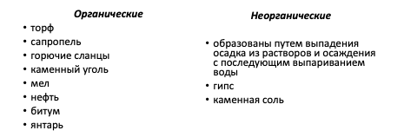
Метаморфические горные породы-это любые породы, которые претерпели значительные изменения под воздействием высоких температур и давление (метаморфоза = изменение)
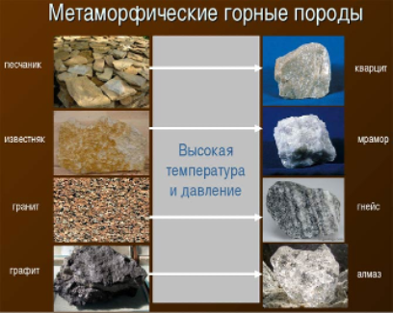

Исходным материалом метаморфических горных пород являются осадочные и магнетический породы они используются как декоративные поделочные и строительный материал(мрамор, кварцит, гнейс,сланцы и другие).
Они служат источником ценного промышленного сырья (тальк, асбест и другие)

Магнетические породы-древнейшие горные породы, образованные вследствие остывания и затвердевания расплавленной магмы, оказавшиеся в верхних слоях земной коры или на поверхности Земли.Это плотные твёрдые горные породы с мелкими кристаллами минералов или стекловидной массы. к этим породам относится: риолит, сиенит, гранит, лабрадорит, габбро, базальт, обсидиан-вулканическое стекло, пемза.

